Nama : Sofia Rizki Savitri

NIM : 050011135

Course : Teknologi Informasi dan Komunikasi

1. Menurut Undang-undang No 43 Tahun 2007 tentang perpustakaan dinyatakan bahwa sebuah perpustakaan harus dilengkapi oleh sarana dan prasarana yang berorientasi teknologi informasi dan komunikasi. Lakukan observasi/survey pada sebuah perpustakaan, kemudian buatlah analisis terhadap perpustakaan yang anda kunjungi terkait penerapan TI pada pengelolaan perpustakaan serta jabarkan apa saja jenis-jenis komputer yang digunakan oleh perpustakaan tersebut. Catatan : lampirkan foto hasil observasi sebagai bukti dokumentasi.

**Jawaban :**

Nama Perpustakaan : Perpustakaan Kota Batam

Alamat : Berlian, Kecamatan Batam Kota, Kota Batam, Kepulaun Riau.

Setelah saya mendatangi perpustakaan tersebut, bisa dilihat bahwa di Perpustakaan Kota Batam telah menggunakan penerapan TI yang mana saat kita memasuki perpustakaan tersebut harus mengisi buku tamu melalui computer. Dikarenakan ini pertama kalinya saya dating ke perpustakaan tersebut maka saya harus mengisi pada bagain ‘Non Anggota’ dan harus mengisi data diri sesuai yang diminta. Jika sudah mendaftar sebagai anggota maka bisa langsung masuk di bagian ‘Anggota’ nya. Untuk TI nya sendiri sudah sangat memadai seperti dibawah ini :

* **Computer** jenis yang digunakan PC yang mana sudah dilengkapi dengan jaringan WIFI dan ada 3 pcs yang bisa digunakan oleh para pengunjung
* **Papan Pengumuman Digital,** memiliki tanpilan yang besar seperti smart phone hanya saja memiliki ukuran yang sangat besar (sepertri foto pada 1.3.).
* **Televisi.**

**Foto Dokumentasi :**

* 1. 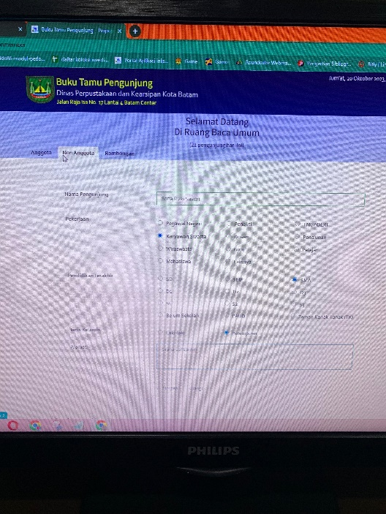 Memasukan Data Diri di Buku Tamu 1.2. Tampilan Pengisisan Data

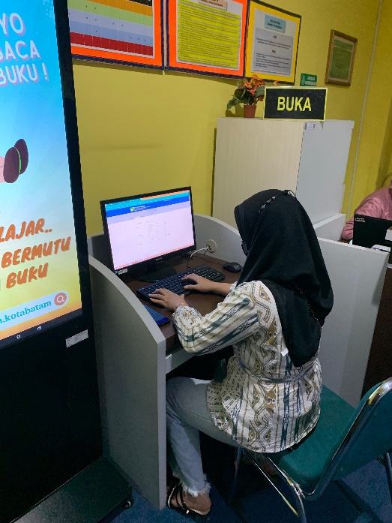

1.3.Tampilan Papan Pengumuman Digital 1.4. Tampilan PC didalam Perpustakaan

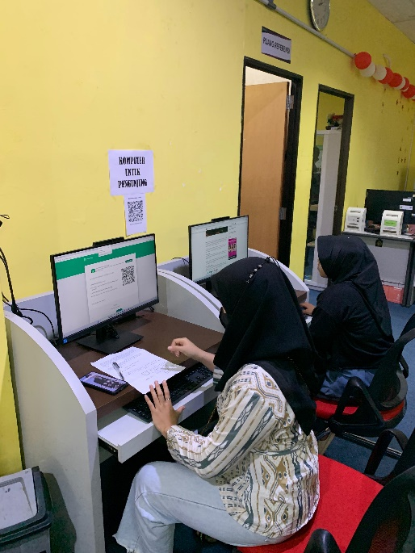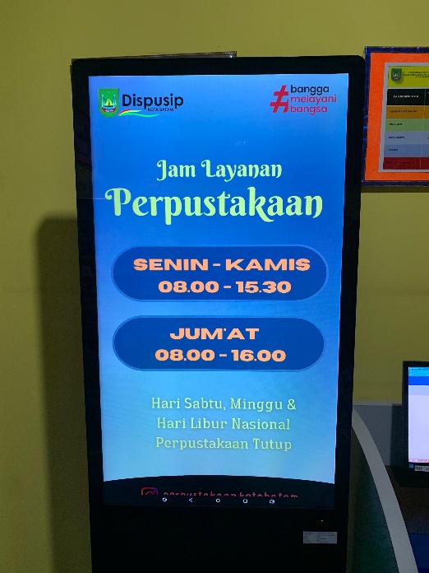

1. Dari perpustakaan yang anda kunjungi, software/aplikasi apa yang digunakan dalam penelusuran informasi pada OPAC perpustakaan? Jabarkan analisis kenapa perpustakaan memilih software tersebut, bukan aplikasi lain yang sejenis? Jangan lupa untuk screenshot tampilan OPAC minimal 3 koleksi yang anda telusuri pada OPAC

**Jawaban** :

Aplikasi yang digunakan oleh perpustakaan yang saya kunjungi adalah **Inlis Line 3.2.** Aplikasi ini digunakan untuk perpustakaan disini karena, sudah ketentuan atau tetapan dari **Perpusnas** dan sudah berstandar nasional juga, serta sesuai keputusan dari pusat.

INLISLite versi 3 merupakan pengembangan lanjutan dari perangkat lunak (software) aplikasi otomasi perpustakaan INLISLite versi 2.1.2 yang dibangun dan dikembangkan oleh Perpustakaan Nasional RI (Perpustakaan Nasional RI) sejak tahun 2011.

INLISLite versi 3 dikembangkan sebagai perangkat lunak satu pintu bagi pengelola perpustakaan untuk menerapkan otomasi perpustakaan sekaligus mengembangkan perpustakaan digital / mengelola dan melayankan koleksi digital.

INLIS Lite dibangun dan dikembangkan secara resmi oleh Perpustakaan Nasional RI dalam rangka menghimpun koleksi nasional dalam jejaring Perpustakaan Digital Nasional Indonesia, disamping membantu upaya pengembangan pengelolaan dan pelayanan perpustakaan berbasis teknologi informasi dan komunikasi di seluruh Indonesia yang didasarkan pada :

1. Undang-Undang Republik Indonesia Nomor 43 Tahun 2007 tentang Perpustakaan;
2. Peraturan Pemerintah Nomor 24 Tahun 2014 Tentang Pelaksanaan Undang-Undang Republik Indonesia Nomor 43 Tahun 2007 tentang Perpustakaan;
3. Undang-Undang Nomor 4 Tahun 1990 Tentang Serah Simpan Karya Cetak dan Rekam.

**Berikut tampilan aplikasi Ilnis Lite 3.2**

* 1. Tampilan Menu Aplikasi

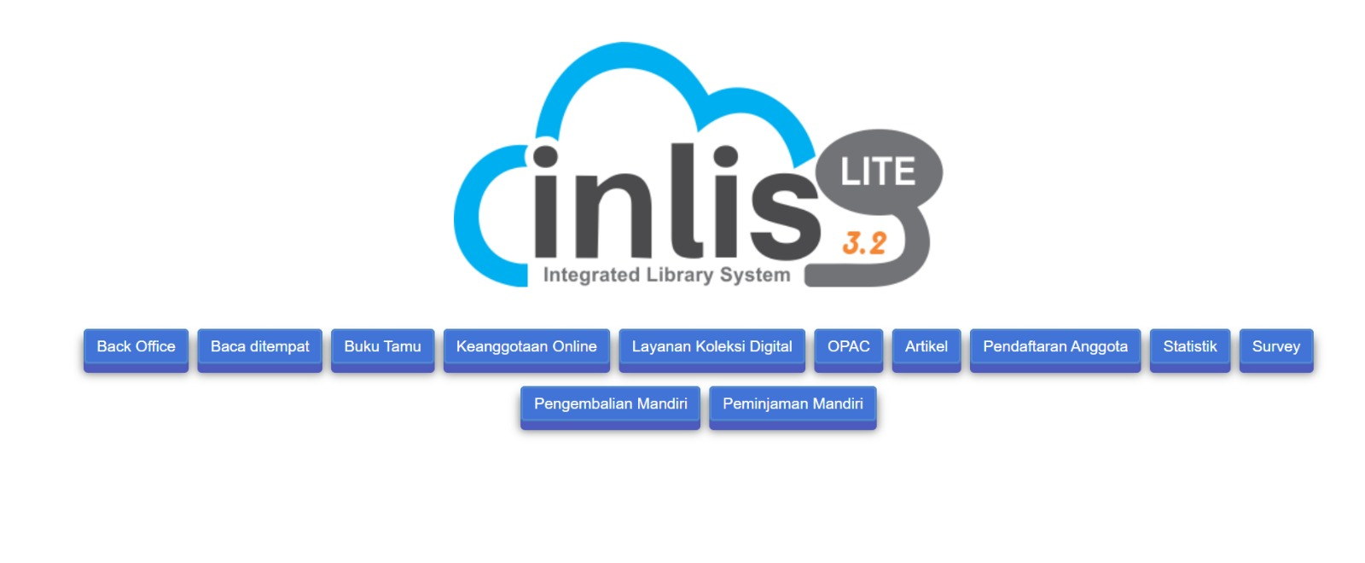

* 1. Tampilan untuk mencari Buku yang dibutuhkan

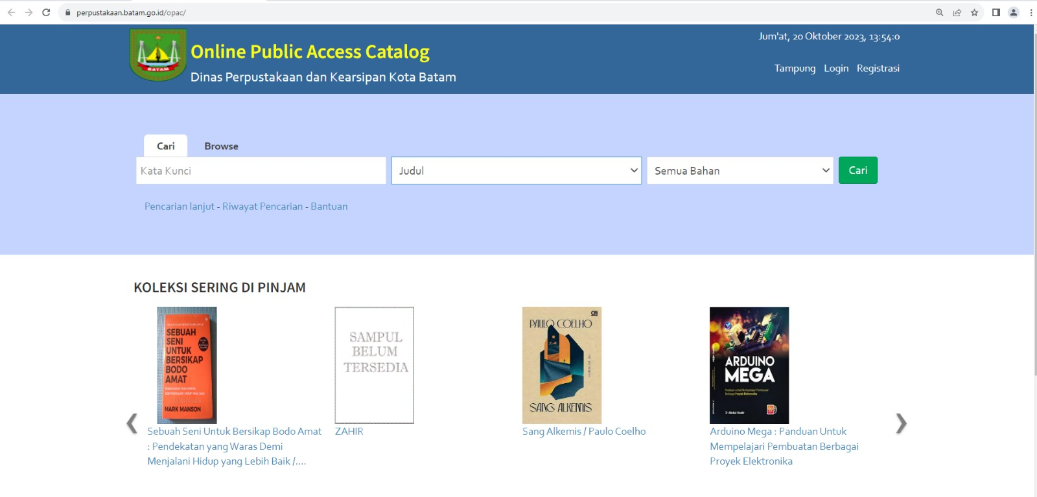

* 1. 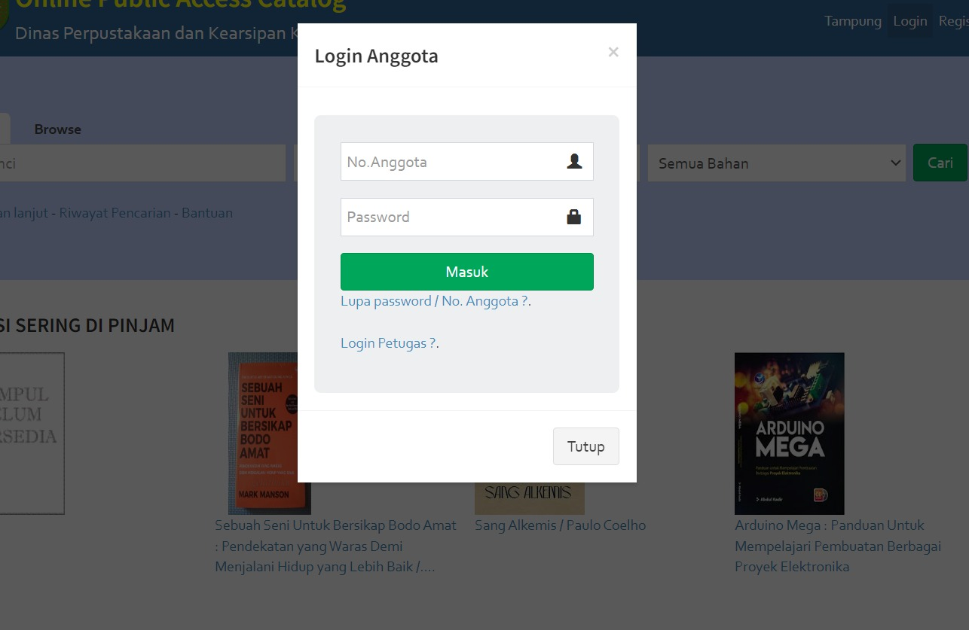 Tampilan untuk Login Anggota
  2. Tampilan untuk Pendaftaran Anggota

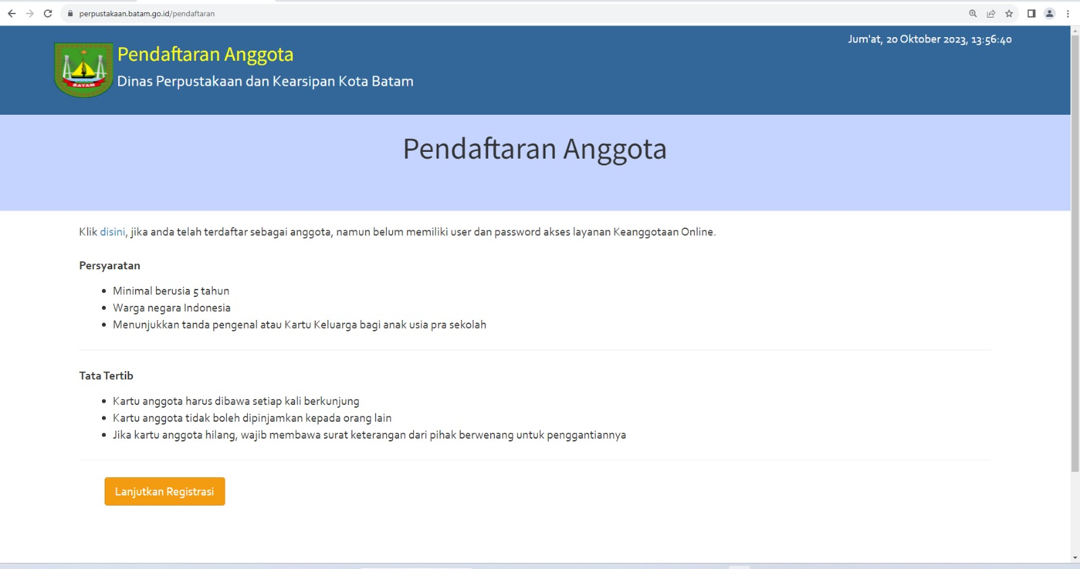

Sumber : <https://inlislite.perpusnas.go.id/>